Envoi de mail

Pour envoyer des mails, j'utilise "phpmailer" qui permet un paramétrage précis de ses mails.
Lien de téléchargement du dossier:
https://drive.google.com/file/d/1zQevVA2g_u4W9pqMIpit1DI7wJ_qruHT/view?usp=sharing
J'ai ajouté un fichier "mailConfig" qui correspond à la configuration des options du mail.

Description des fonctions utilisées
Création du mail
$mail= new PHPMailer(true);
Quel protocole d'envoi est utilisé (ici SMTP)
$mail->isSMTP();
Configuration d'envoi par gmail.com
$mail->Host = "smtp.gmail.com";
$mail->SMTPAuth="true";
$mail->SMTPSecure = "tls";
$mail->Port = 587;
Configuration de l'email utilisé pour envoyer les mails
$mail->Username = "adresse@mail.com";
$mail->Password = "motdepasse";
Permettre l'utilisation d'accents
$mail->CharSet = "utf-8";
Ajouter des destinataires
$mail->addAddress("emaildestinataire@mail.com");
Preciser l'expéditeur
$mail->setFrom("expediteur@mail.com");
Objet du mail
$mail->Subject = "Objet du mail";
Contenu du mail
$mail->Body = "Refresh de la page de la liste leader";
Envoyer le mail
$mail->send();

J'ai mis en place une solution de la classe "mailConfig" car je m'en sers dans plusieurs fichiers, mais il est tout a fait possible de refaire une configuration à chaque fois, elle est aussi nécessaire dès qu'on souhaite envoyer un mail.

Exemple d'utilisation:
Import de la classe mailConfig
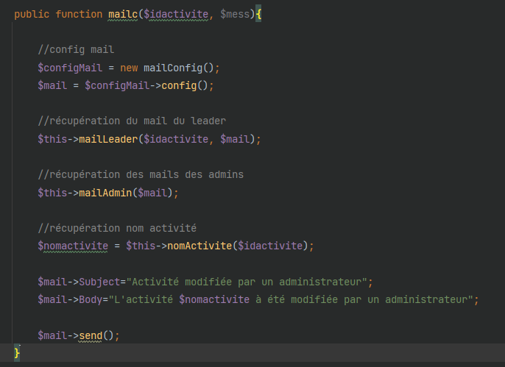
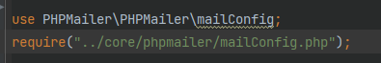
Les "récupérations" utilisent des méthodes qui récupèrent les adresses mail des Leader et des Admins grâce à des requêtes vers la base de données
